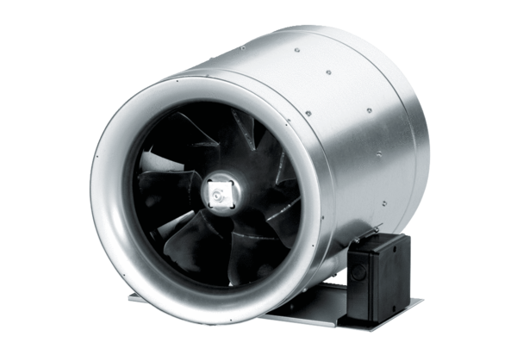Diagonální ventilátor EDR 31Obsah dodávky: 1 kusSortiment: C
Typové číslo: 0080.0657Výrobce: MAICO

